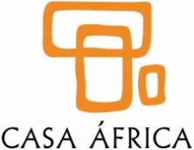
DATOS ESTADÍSTICOS DE LICITACIONES PÚBLICAS
DEL CONSORCIO CASA ÁFRICA

- SEGUIMIENTO DE LAS LICITACIONES PUBLICADAS EN EL AÑO 2020 EN LA PLATAFORMA DE CONTRATACIÓN DEL SECTOR PÚBLICO
Fueron publicadas siete licitaciones, todas ellas seguidas por tramitación ordinaria, de las cuales cinco resultaron adjudicadas (lo que supone un 71,43% del total), habiendo sido declaradas desiertas las otras dos restantes (el 28,6% del total).
De las siete licitaciones, una de ellas siguió el cauce del procedimiento de adjudicación negociado sin publicidad (lo que representa un 14,29% del total) mientras que, las seis restantes siguieron la tramitación propia del procedimiento de adjudicación abierto simplificado (85,71%), siendo una de ellas sumaria (lo que representa un 16,67% respecto de las licitaciones de procedimiento abierto simplificado).
El importe total destinado a la adjudicación de contratos mediante licitación pública ascendió en 2020 a 73.068,59 €.
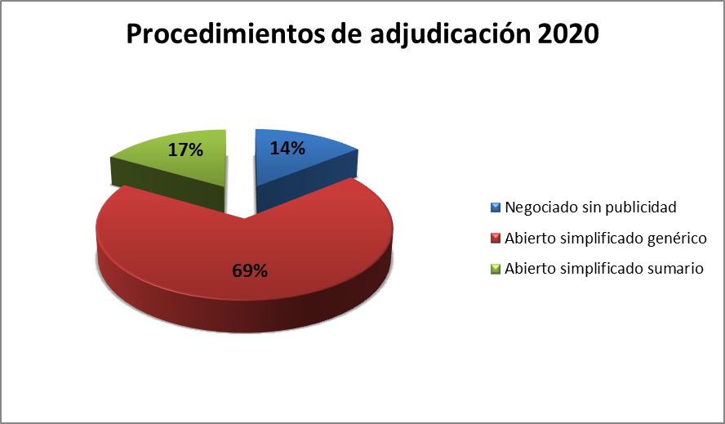

- SEGUIMIENTO DE LAS LICITACIONES PUBLICADAS EN EL AÑO 2021 EN LA PLATAFORMA DE CONTRATACIÓN DEL SECTOR PÚBLICO
Fueron publicadas durante el año 2021 cuatro licitaciones, todas ellas seguidas por la vía de la tramitación ordinaria y adjudicadas en su totalidad (100%), por un importe global de 93.517.66€.
De los procedimientos de adjudicación empleados, todos fueron procedimientos abiertos simplificados (100%) si bien, dentro de esta categoría, dos de ellos fueron procedimientos sumarios (50%).
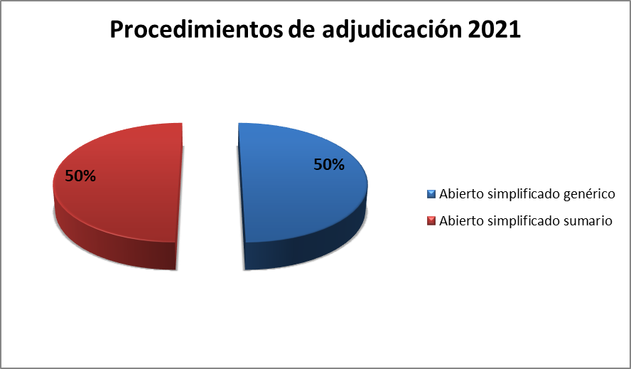

CONTRATOS MENORES DE IMPORTE IGUAL O SUPERIOR A 1.000 EUROS
- Desde el 1 de enero de 2021 hasta el 20 de julio: 24 contratos menores adjudicados por un total de 88.014,93€ (importe con igic).
- Desde el 21 de julio de 2021 hasta el 31 diciembre: 47 contratos menores adjudicados por un total de 177.164,34€ (importe con IGIC).
TOTAL: 71 contratos menores de importe igual o superior a 1.000 euros por un montante total de 265.179,27€.

